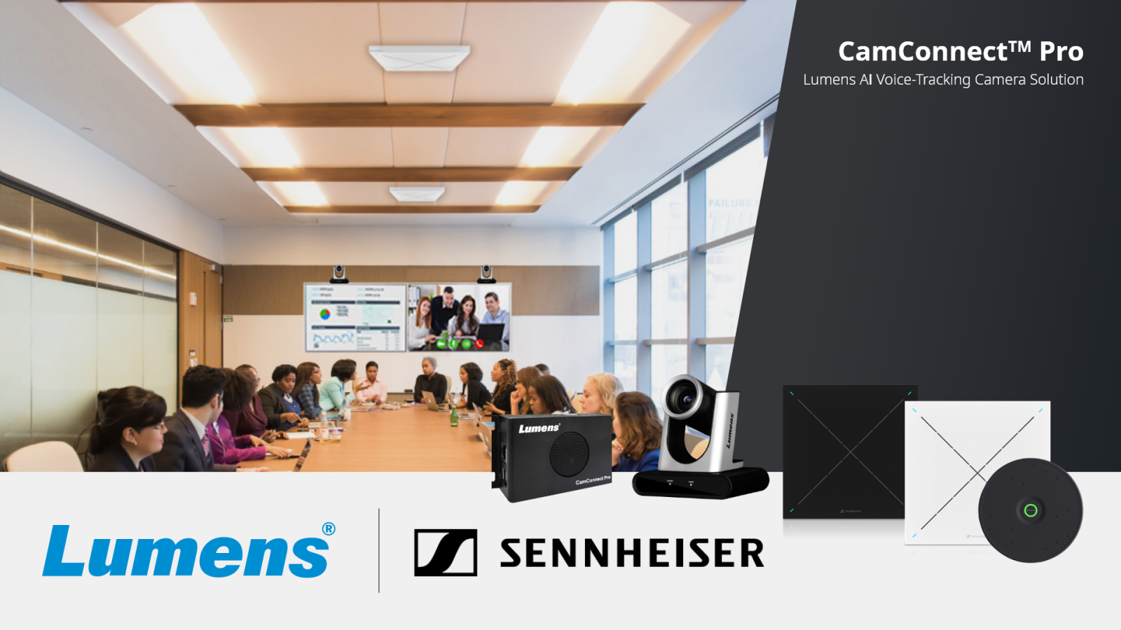

Lumens choisit la technologie Sennheiser TeamConnect Ceiling Medium pour des réunions hybrides plus fluides et dynamiques
Les microphones de plafond pour espaces de réunion de taille moyenne opèrent désormais avec les caméras Lumens CamConnect Pro et PTZ pour assurer le suivi automatique de la voix du locuteur

Wedemark, Allemagne, 16 janvier 2024 – Sennheiser, la marque de référence en matière de technologie audio avancée pour les besoins de collaboration et d’apprentissage, annonce que son microphone de plafond TeamConnect Ceiling Medium (TCC M) est désormais intégré au système de caméra avec suivi de la voix de la solution Lumens CamConnect
Pro. Équipée de la technologie de beamforming TCC M qui permet le suivi du locuteur par les caméras Lumens PTZ, la solution crée une expérience de réunion hybride ultra dynamique.

La technologie TCC M fait du microphone de plafond Sennheiser TeamConnect Ceiling 2 une option éligible pour les utilisateurs de Lumens CamConnect. En lien avec les microphones de plafond Sennheiser TeamConnect, le processeur CamConnect avec suivi de la voix de Lumens, AI-Box1, reçoit les données d’azimut du son en temps réel. Ainsi les caméras PTZ de Lumens confèrent instantanément des fonctionnalités de suivi vocal aux caméras de conférence pour basculer automatiquement d’un locuteur au suivant. ​

La solution Sennheiser/Lumens est parfaitement adaptée aux espaces de réunion, salles de classe et amphithéâtres et le suivi de la voix par les caméras transforme avantageusement toute présentation statique en une expérience de qualité télévisuelle. L’intégralité du processus étant automatisée, les coûts de fonctionnement sont nettement plus avantageux.

« Nous sommes enchantés de ce nouvel élargissement de nos relations avec Sennheiser », déclare Steven Liang, responsable du développement produit chez Lumens Digital Optics Inc. « Leur technologie TCC M de microphone de plafond s’intègre tout en finesse à notre solution CamConnect Pro et fait vivre aux participants une expérience de réunion hybride fort convaincante. »

L’intégration des deux technologies améliore instantanément l’inclusion des participants distants et promeut ainsi les interactions entre plusieurs sites. La solution CamConnect Pro convient pour les installations comportant plusieurs salles, plusieurs microphones et plusieurs caméras et est compatible avec l’ensemble des grandes plateformes UC.

« Nous sommes ravis d’élargir notre partenariat avec Lumens à une solution AV qui améliore nettement la collaboration dans les salles de conférence de taille moyenne et les espaces d’enseignement », confirme Charlie Jones, responsable mondial des alliances et des partenariats chez Sennheiser. « Non seulement, notre technologie de beamforming TCC M communique les données de positionnement aux caméras Lumens PTZ, mais elle délivre un son d’une incroyable netteté de sorte que les échanges sont clairement intelligibles par tous les participants, présents et dans la salle et connectés à distance. »

Avec une couverture de 40 m² idéale pour les salles de réunion et d’enseignement de taille moyenne, la technologie TCC M confère aux solutions de plafond TeamConnect Ceiling les avantages suivants : la qualité audio qui fait la réputation de la marque Sennheiser, une grande facilité d’installation, des modalités d’intégration flexibles et des conditions de gestion et de contrôle très simples et intuitives. Son design aux formes arrondies et ses options de montage d’une grande discrétion permettent de laisser les tables dégagées, sans encombrement ni câbles, et d’agencer le mobilier librement.

Pour plus d’information sur Lumens CamConnect Pro, visitez www.mylumens.com. Pour en savoir plus sur la technologie TCC M de Sennheiser et la gamme complète des solutions de plafond TeamConnect Ceiling Solutions, rendez-vous sur https://sennheiser.com/teamconnect-ceiling-solutions. Et pour en savoir plus sur la collaboration entre Sennheiser et Lumens, visitez : https://www.mylumens.com/en/Page/83/Lumens-CamConnect-Pro-AI-Voice-Tracking-Camera-Solution-Sennheiser.

À propos de Lumens
Lumens® est un constructeur de technologies audiovisuelles intelligentes à installer dans des salles de conférence et d’enseignement. La marque fabrique des caméras PTZ pour la diffusion, des caméras à suivi et à cadrage automatiques, des caméras NDI, des caméras pour la visioconférence, des caméras fixes et de documents, des processeurs multimédias, et des décodeurs IP. Cette société du groupe Pegatron est basée à Taïwan, avec des bureaux en Asie, en Europe et aux États-Unis.

À propos du Groupe Sennheiser

Construire l'avenir de l'audio et créer des expériences sonores uniques pour les clients - voilà l'aspiration qui unit les employés du Groupe Sennheiser dans le monde entier. L'entreprise familiale indépendante Sennheiser, dirigée en troisième génération par le Dr Andreas Sennheiser et Daniel Sennheiser, a été fondée en 1945 et est aujourd'hui l'un des principaux fabricants dans le domaine de la technologie audio professionnelle.

sennheiser.com | neumann.com | dear-reality.com | merging.com
Contact Local  L’Agence Marie-Antoinette  Julien Vermessen  Tel : 01 55 04 86 44  julien.v@marie-antoinette.fr | Contact Global  Sennheiser electronic GmbH & Co. KG  Valentine Vialis  Communications and Local Coordinator France  Tel : 01 49 87 03 08valentine.vialis@sennheiser.com

